综合送达操作说明

用户操作手册
（法院用户）



南京通达海信息技术有限公司
2021年3月

目录

一、 送达发起入口 3
1. 审判系统进入送达系统 3
2. 执行系统进入送达系统 3
二、 送达任务创建 5
三、 送达任务办理 6
1. 电子送达 6
2. 短信送达 7
3. 全国统一送达 8
4. 邮寄送达 9
5. 公告送达（中院模式） 10
6. 公告送达（基层院模式） 11
7. 个人邮箱送达 12
四、 送达地址库 13
1. 地址库 13
2. 管理受送达人地址 13
3. 广州户籍查询 15
五、 当事人查收电子送达操作 17
1. 电子邮箱签收 17
2. 微送达平台签收 18

售后服务电话：
020-32620629、30629

送达发起入口

审判系统进入送达系统
1.登录审判系统，找到需要送达的案件，点击【案号】进入个案办理界面。
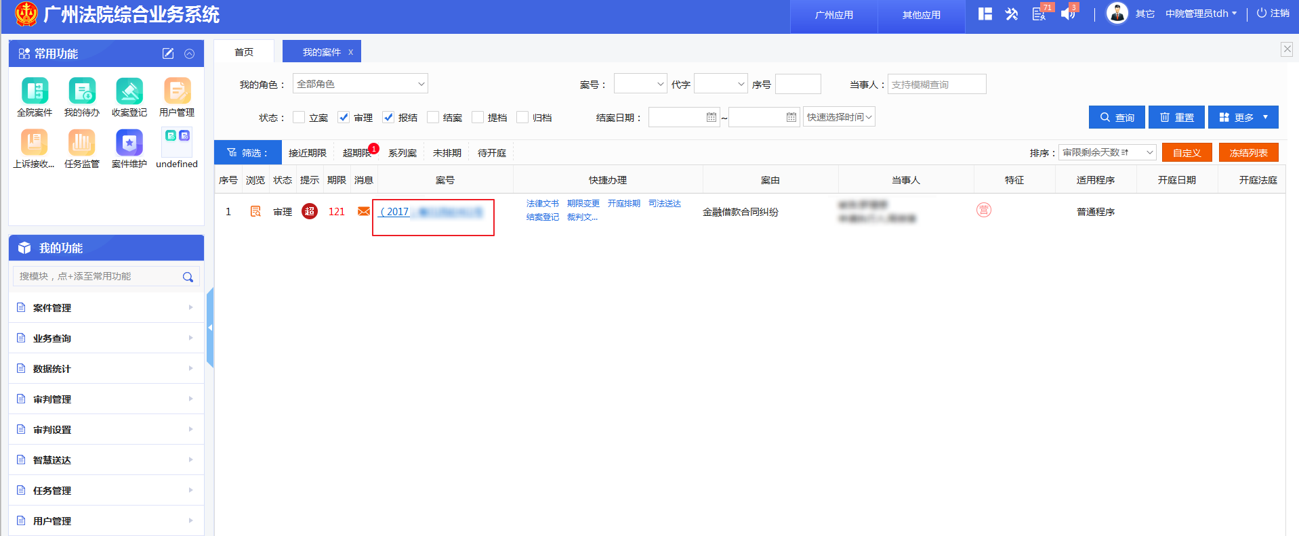 2. 进入个案办理界面后，点击【司法送达】按钮，就可以进入送达模块。
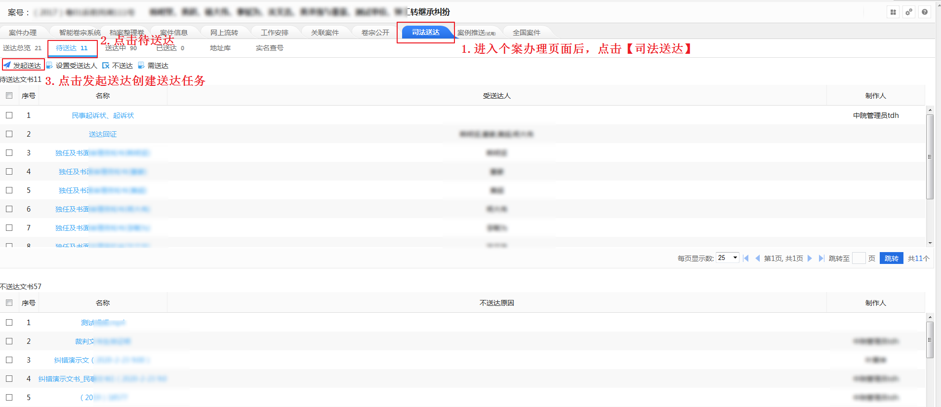

执行系统进入送达系统
1.登录执行系统，找到需要送达的案件，点击【案号】，进入个案操作页面。
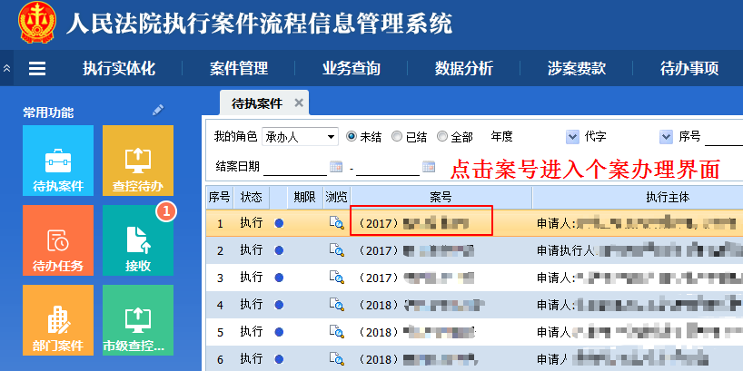
2.点击【送达文书】→【综合送达】，进入发起综合送达功能页面。
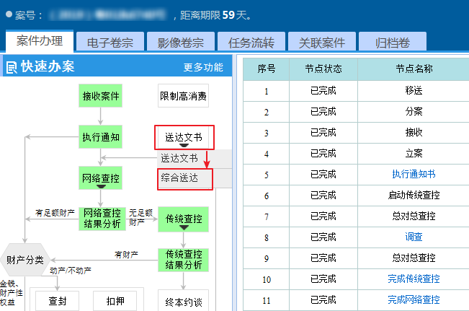
3.点击右上角的【新增】按钮之后，即可进入送达办理页面
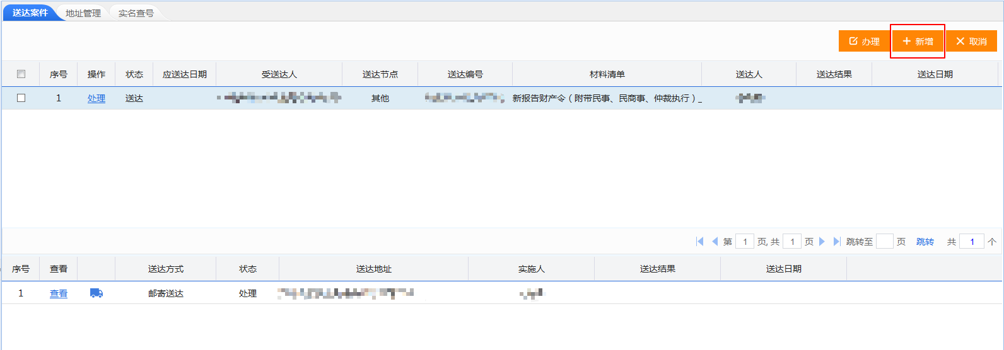

送达任务创建
1.在审判系统个案办理页面点击【发起送达】按钮或在执行系统综合送达处点击【新增按钮】后进入送达任务创建页面，勾选【受送达人】、【待送达文书】、点击【加入】，选择完毕之后，点击确定即可创建送达任务，进入送达办理页面。
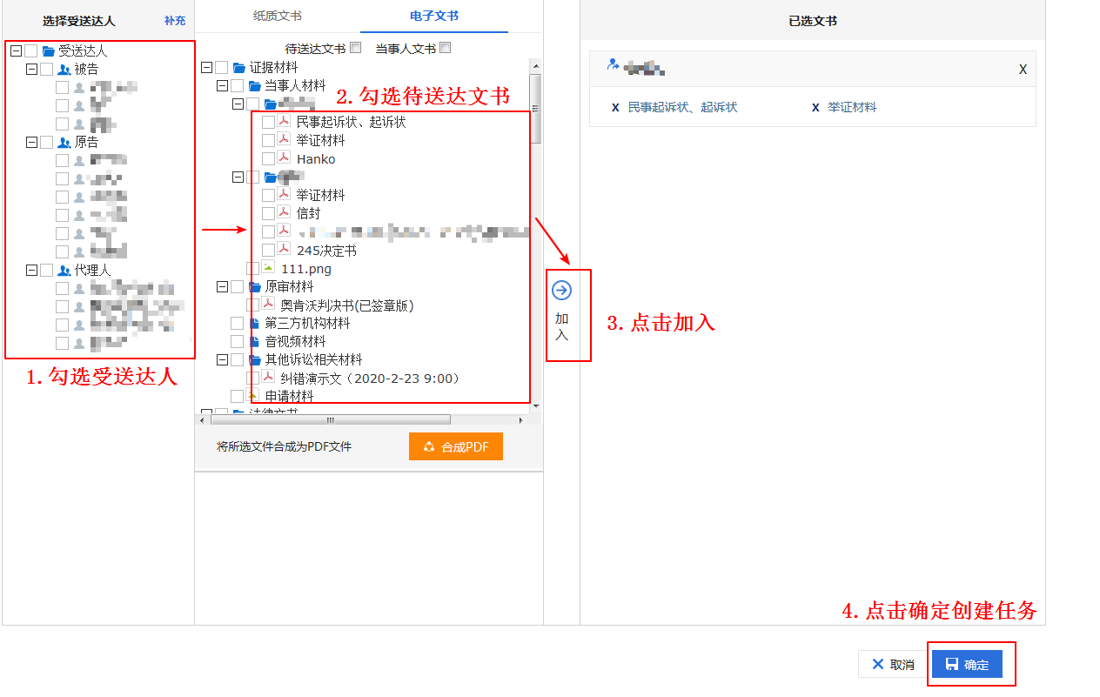
2. 创建任务后进入送达办理页面，右上角选择【送达环节】，即可选择下方的五种送达方式发起司法送达。
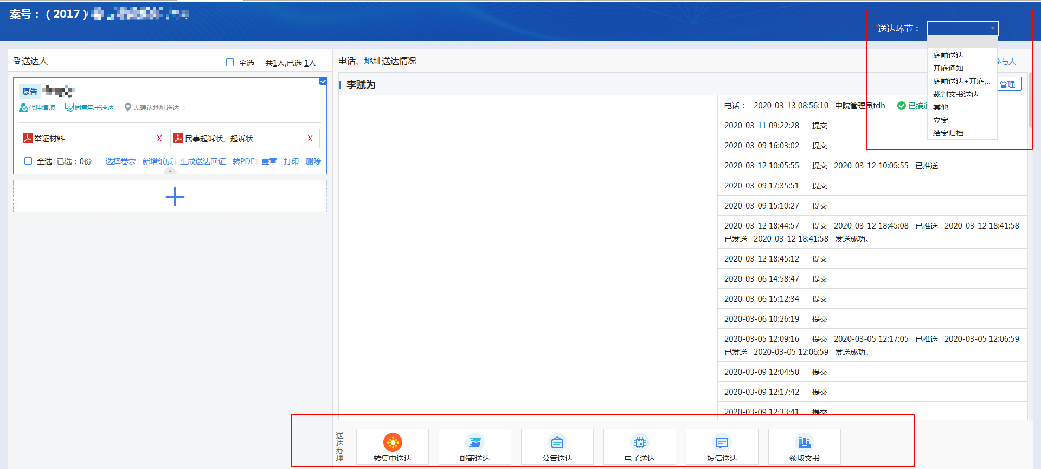

送达任务办理

电子送达
1.添加好受送达人以及受送达文书，并选择好送达环节之后，即可点下下方的【电子送达】，发起电子送达任务。
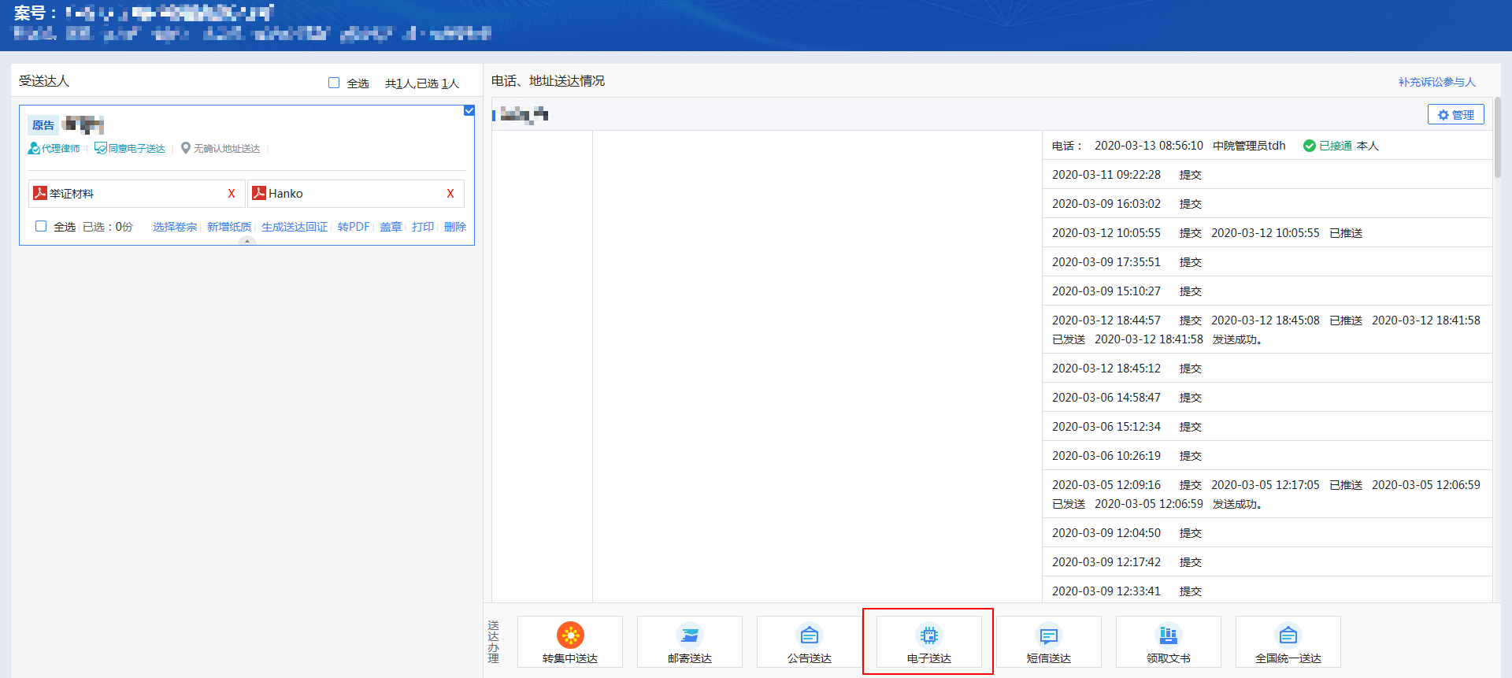

2勾选需要发起微信送达/邮箱送达，核对受送达人信息无误即可点击【提交】发起送达。
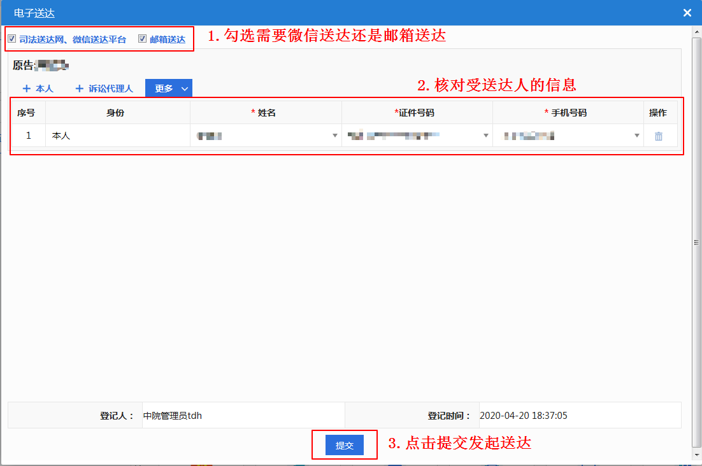

3.点击【确定】确认提交后，会提示送达任务提交成功。
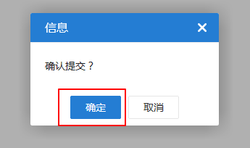

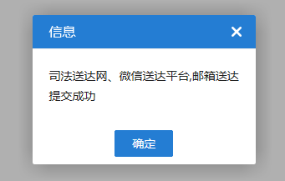

短信送达
在右侧勾选待受送达人的电话号码后，点击【短信送达】，即可进入短信送达办理界面
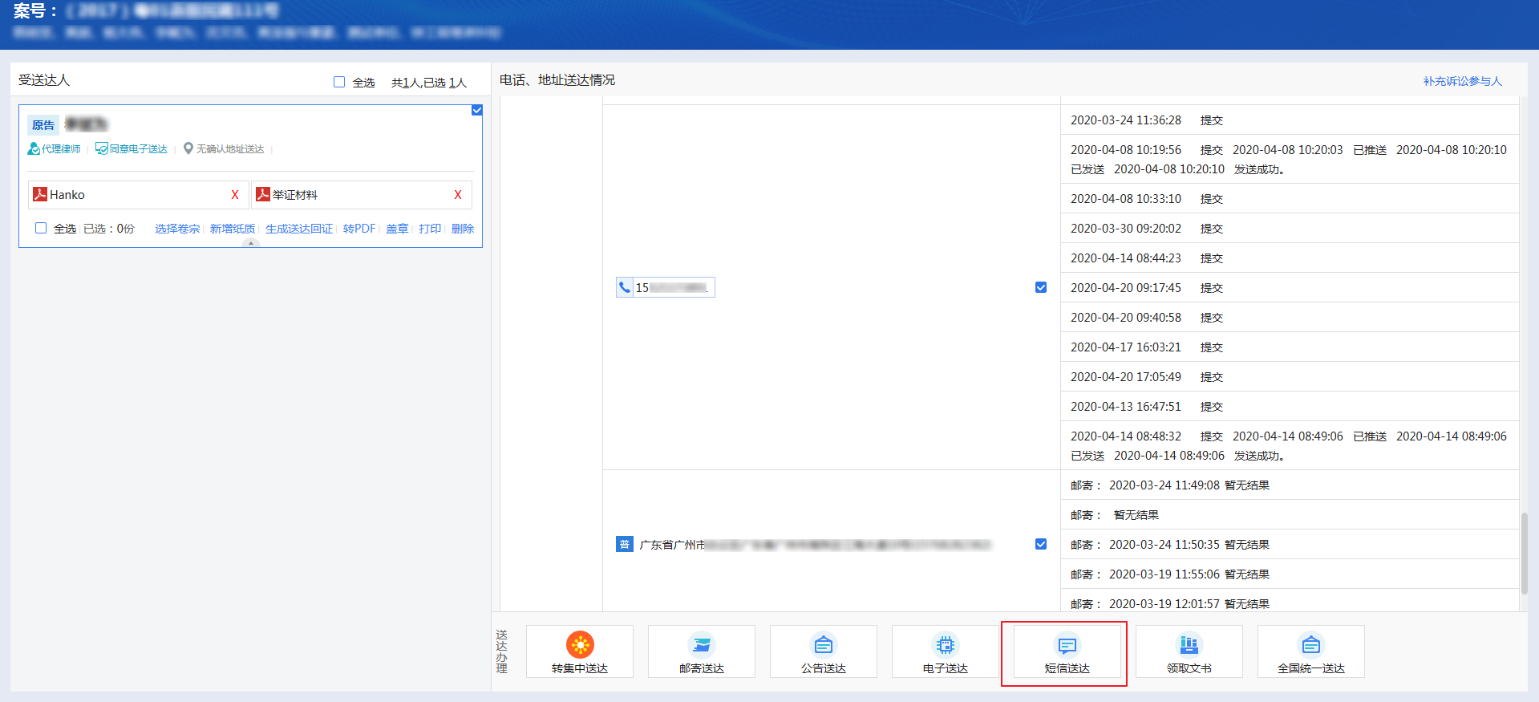
在短信送达办理页面，可以选择发送普通短信或者弹屏短信（普通短信限制400字，弹屏短信限制140字），发送弹屏短信需要经过领导的审批以及在系统输入当事人的身份证号码，选择短信模板内容或者自行编辑短信后，提交发送即可。
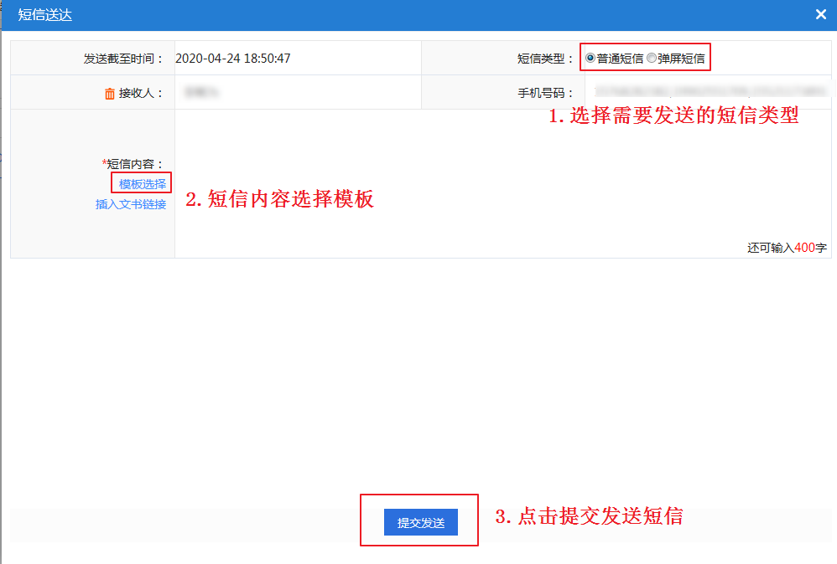

全国统一送达
勾选当事人后，点击【全国统一送达】，即可跳转到全国统一送达平台。
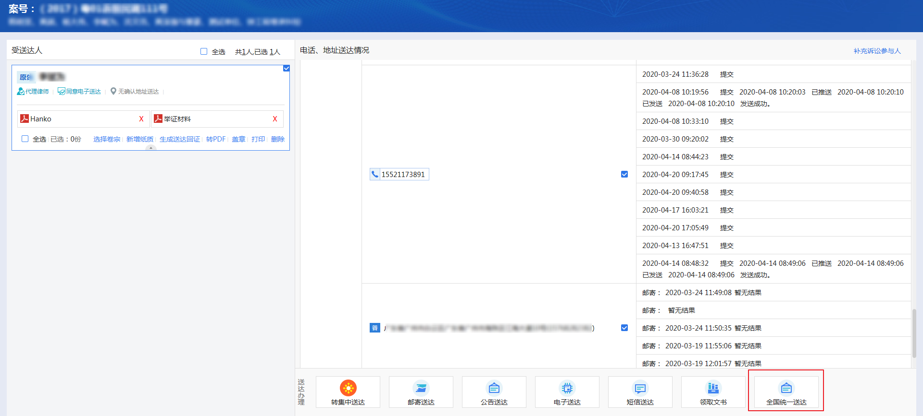

邮寄送达
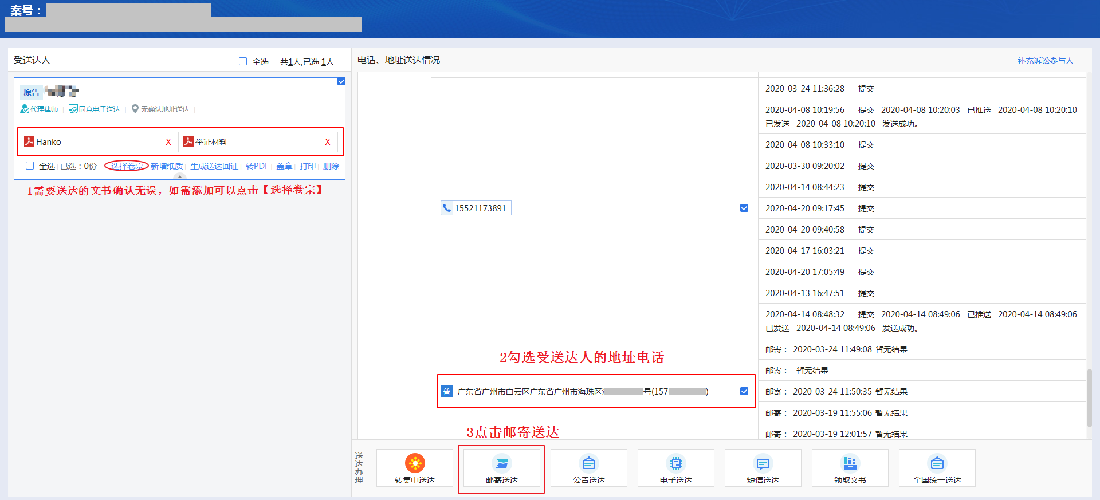

核对信息无误后点击转邮寄岗位即可
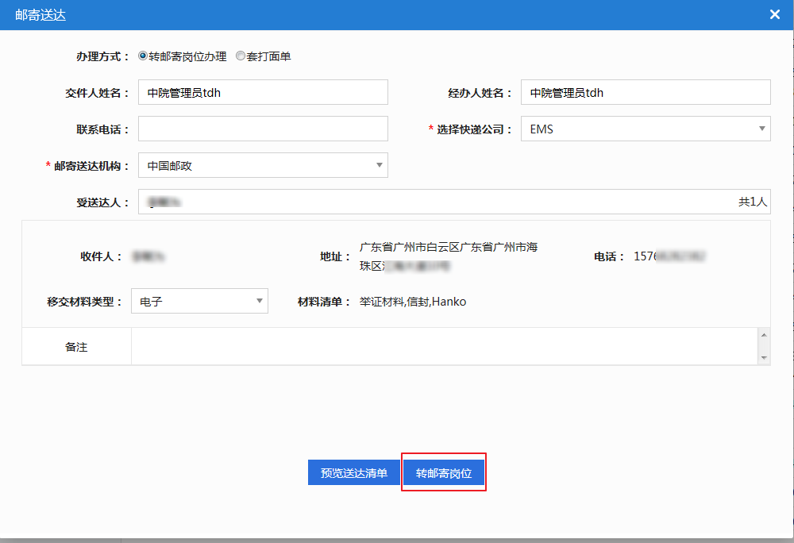

公告送达（中院模式）
核对信息无误后，点击【公告送达】进入公告送达办理页面
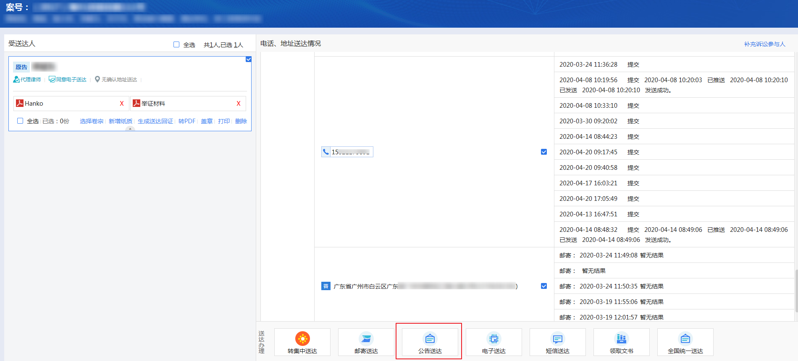
引入公告附件后，点击转公告岗位处理即可。
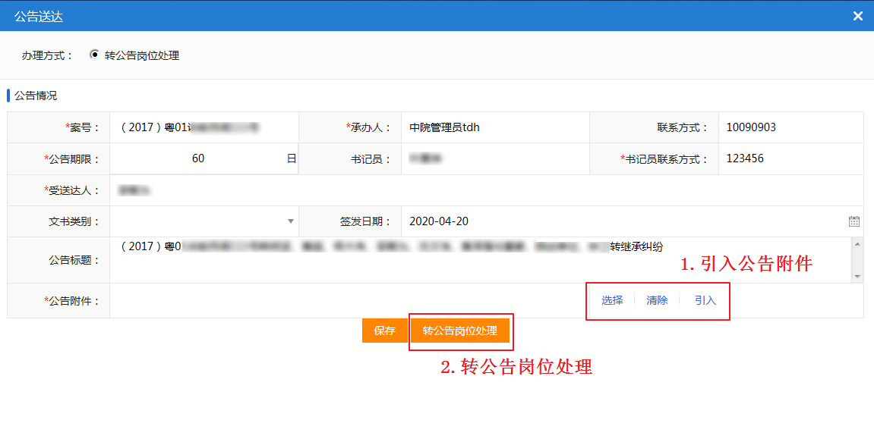

公告送达（基层院模式）
核对信息无误后，点击【公告送达】进入公告送达办理页面
在文本框里输入公告内容，然后点击转公告岗位处理即可。

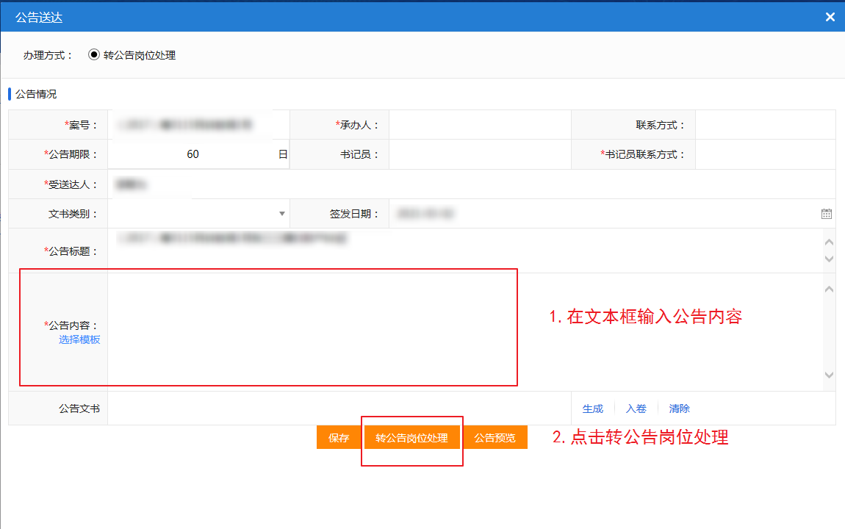

个人邮箱送达
添加好受送达人以及受送达文书，并选择好送达环节之后，即可点下下方的【电子送达】，发起电子送达任务。

勾选需要发起个人邮箱送达，输入当事人的个人邮箱账号，核对受送达人信息无误后，在邮件文本框里输入邮件正文内容，然后点击插入文书链接，完成之后可点击【提交】发起送达。
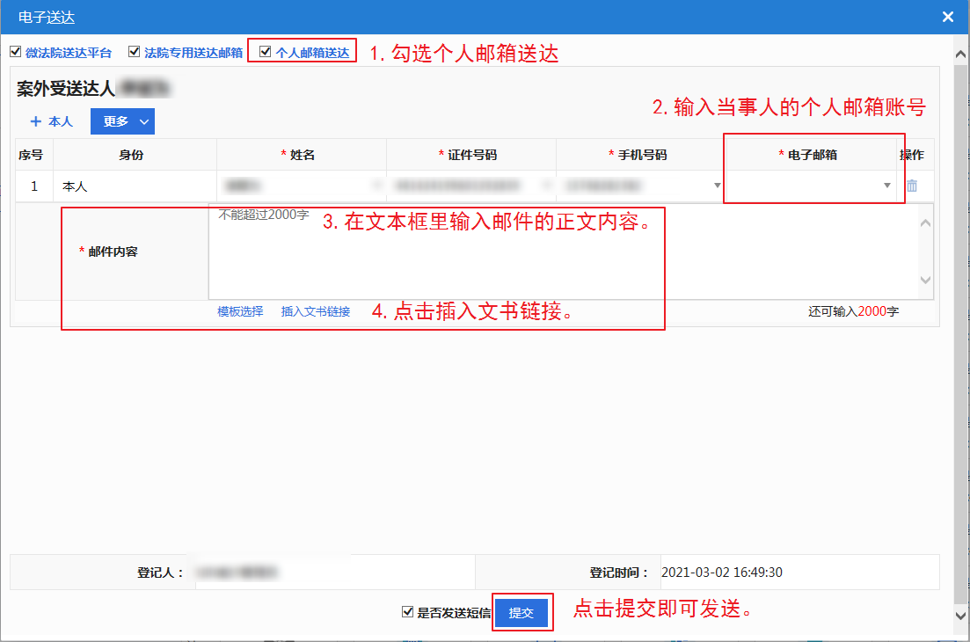

送达地址库

地址库
进入个案办理界面，点击【司法送达】后，点击地址库，即可查看到受送达人在系统地址库中是否有地址。其中四标四实地址库是由来穗人员服务管理局提供的数据。EMS地址库是由邮政公司提供的数据。信息中心地址是广州市信息化服务中心提供的。
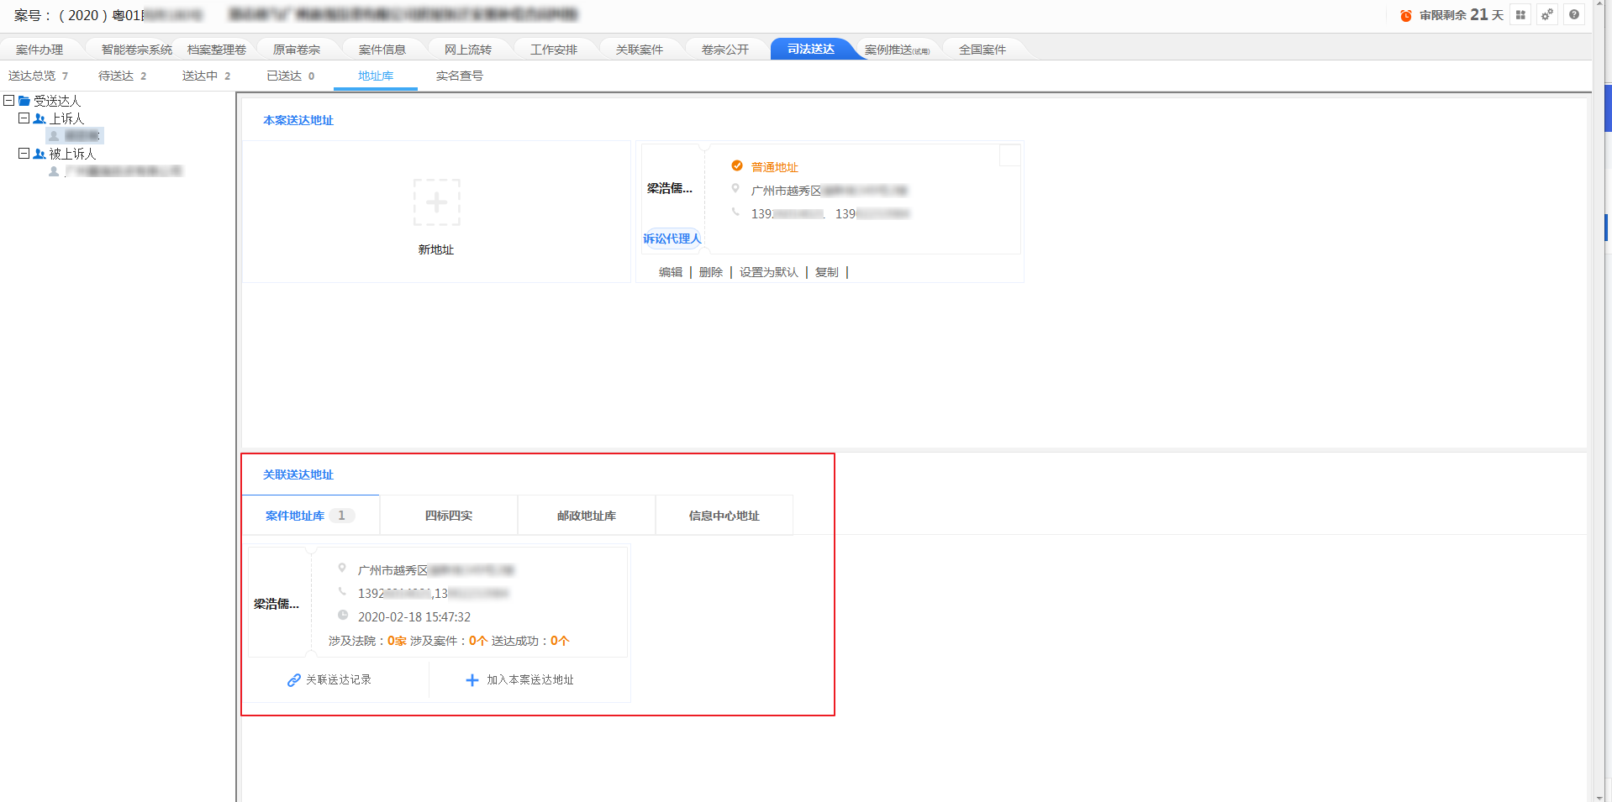

管理受送达人地址
在送达办理界面，选择受送达人，点击右上角的【管理】即可去管理受送达人的地址信息。
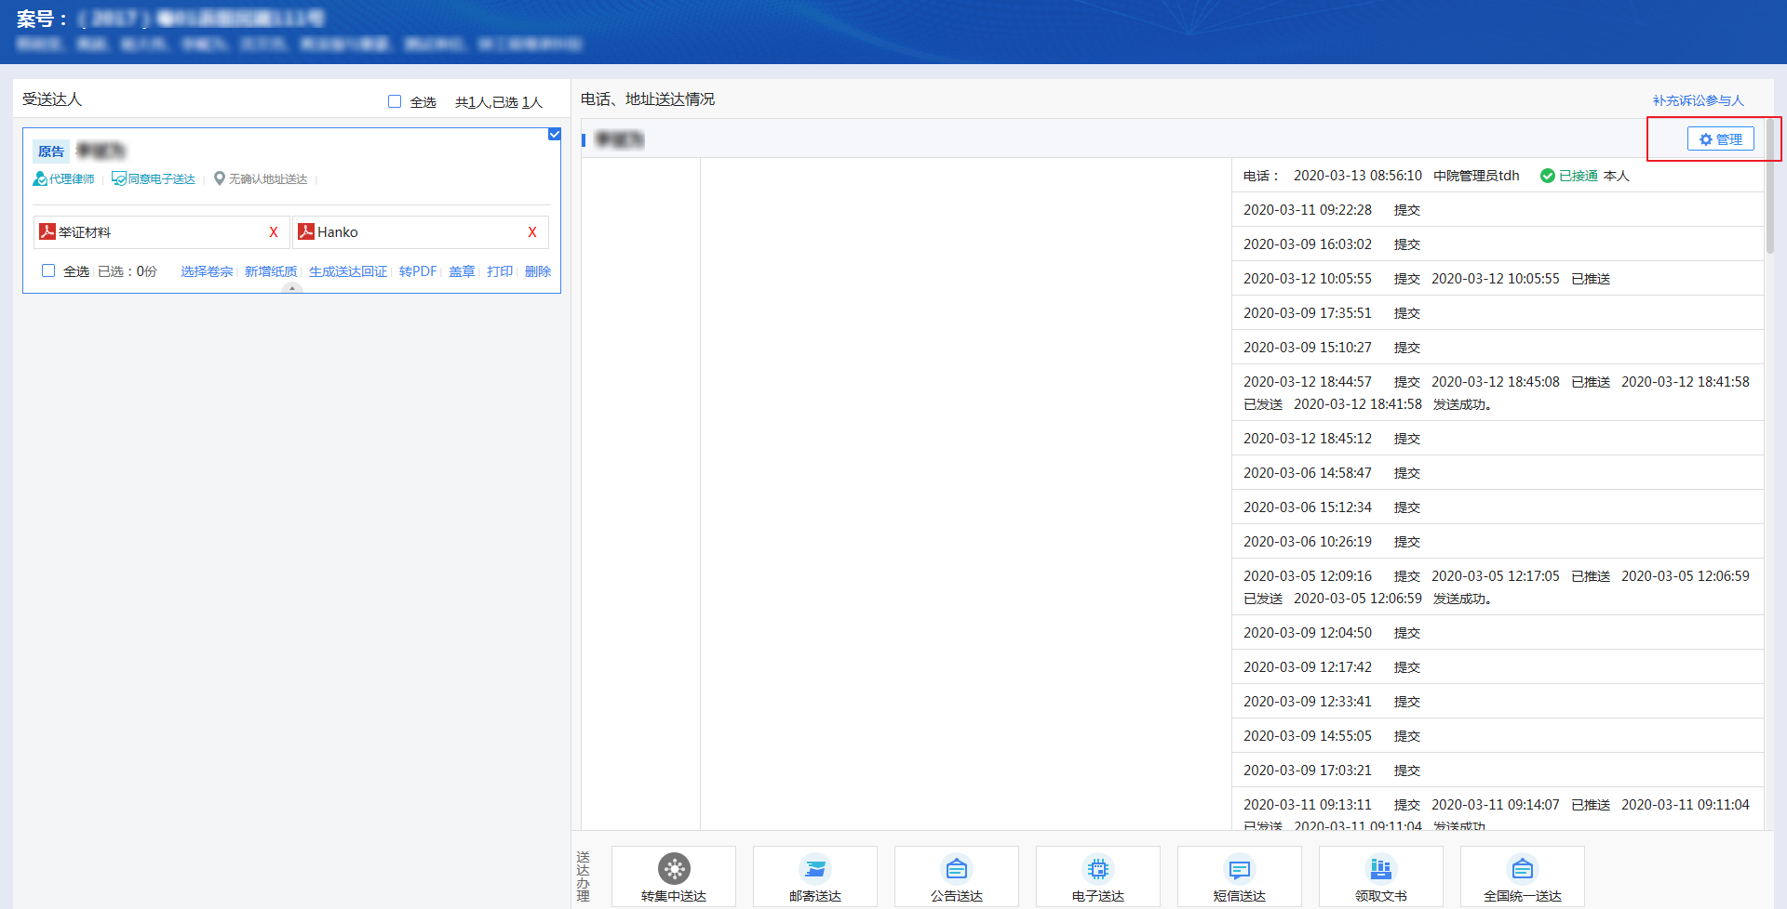
进入管理界面后，可以查看到案件的地址库，点击本案地址库里的当事人处的【编辑】即可进入地址编辑界面。
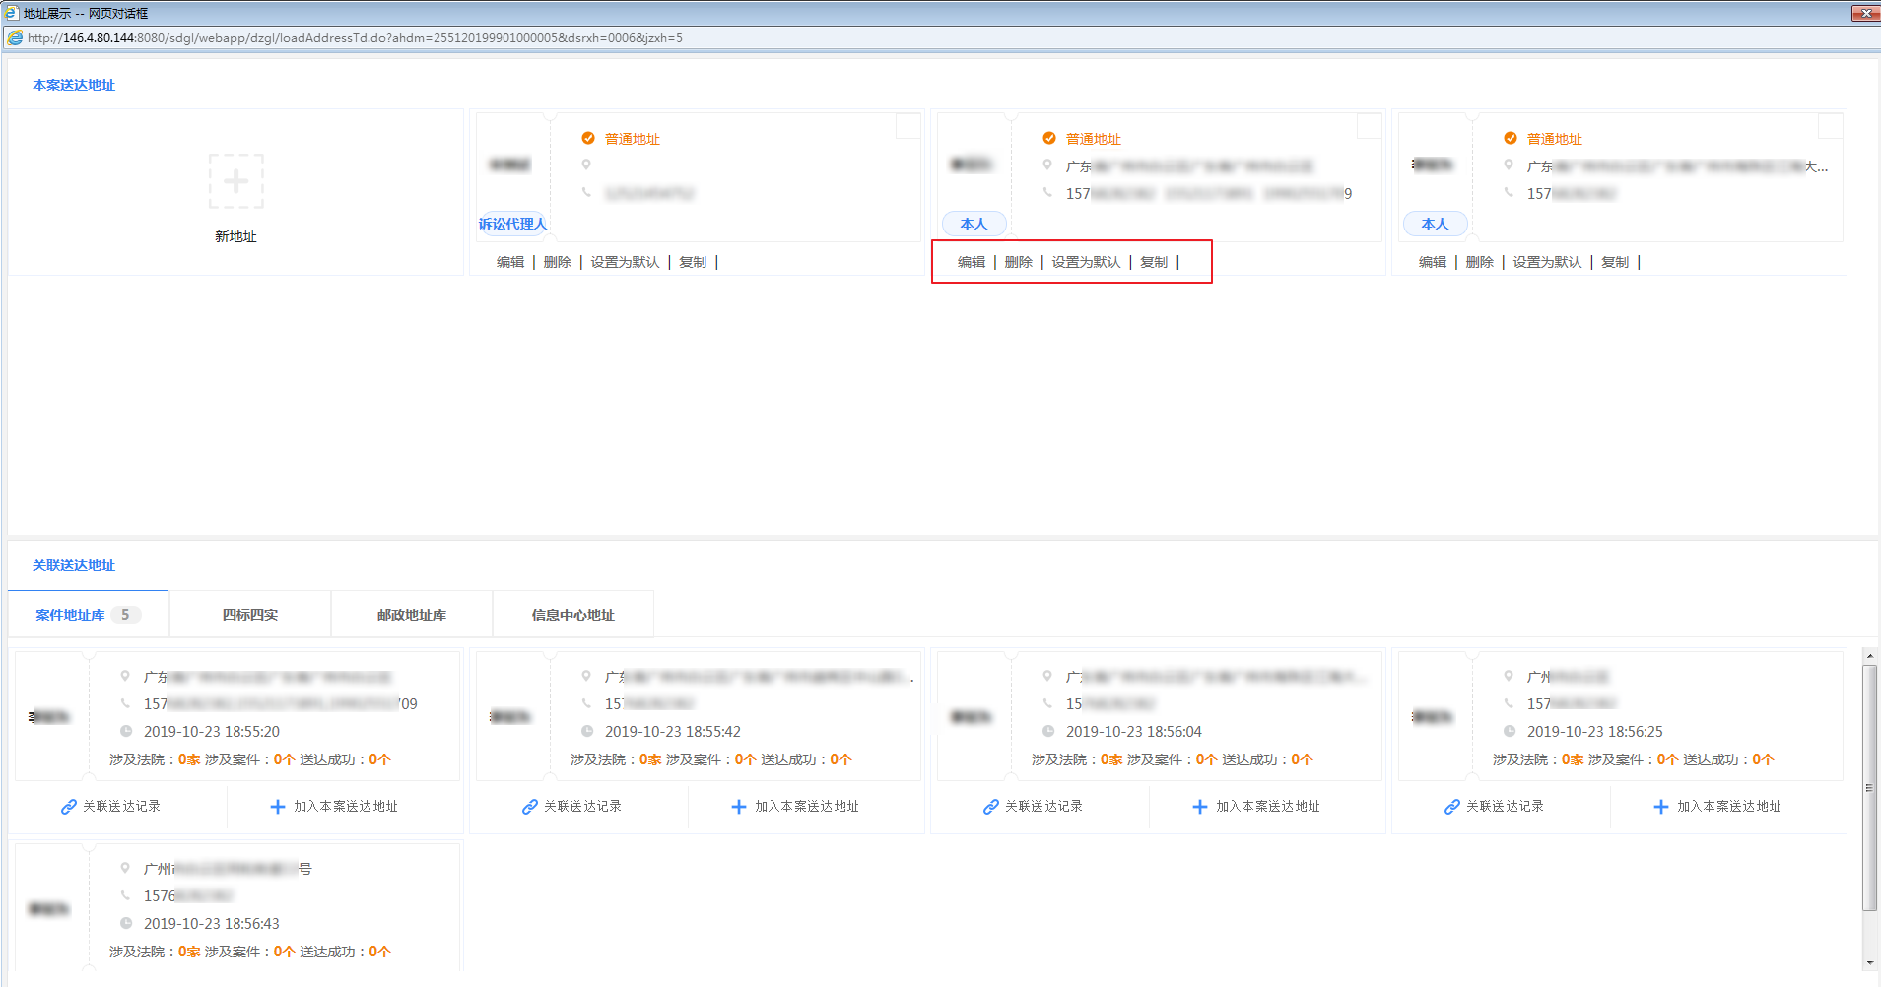
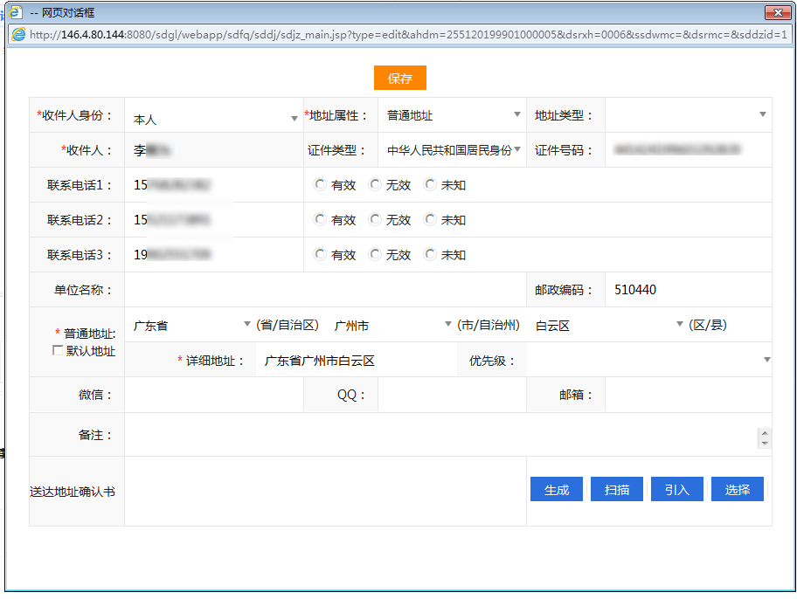

广州户籍查询
广州地区审判系统已上线户籍查询功能，可供立案人员查询当事人的户籍信息。
1.通过收案登记页面进行查询：
先输入当事人的姓名和证件信息，然后点击户籍详细地址后面的放大镜图标，如下图示：
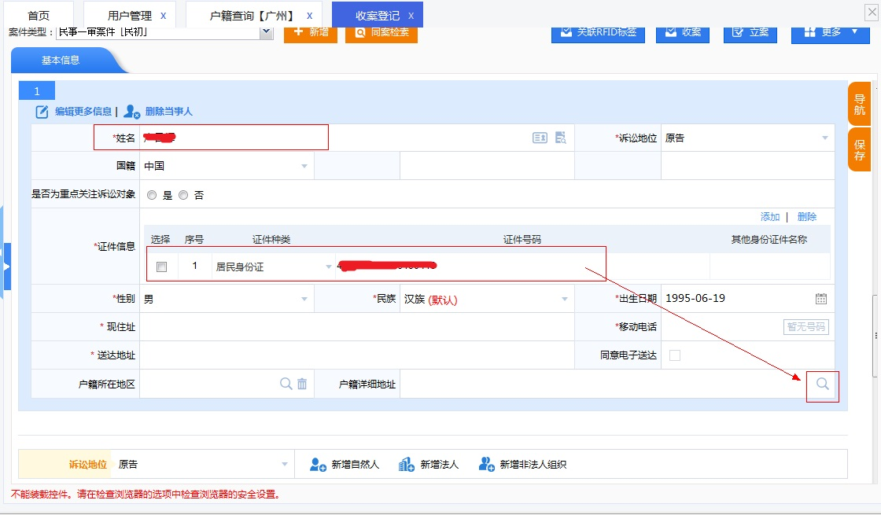
若当前当事人存在户籍信息，则新弹窗中会显示该当事人的户籍查询结果。点击“确定”可将户籍信息导入至案件信息当中。
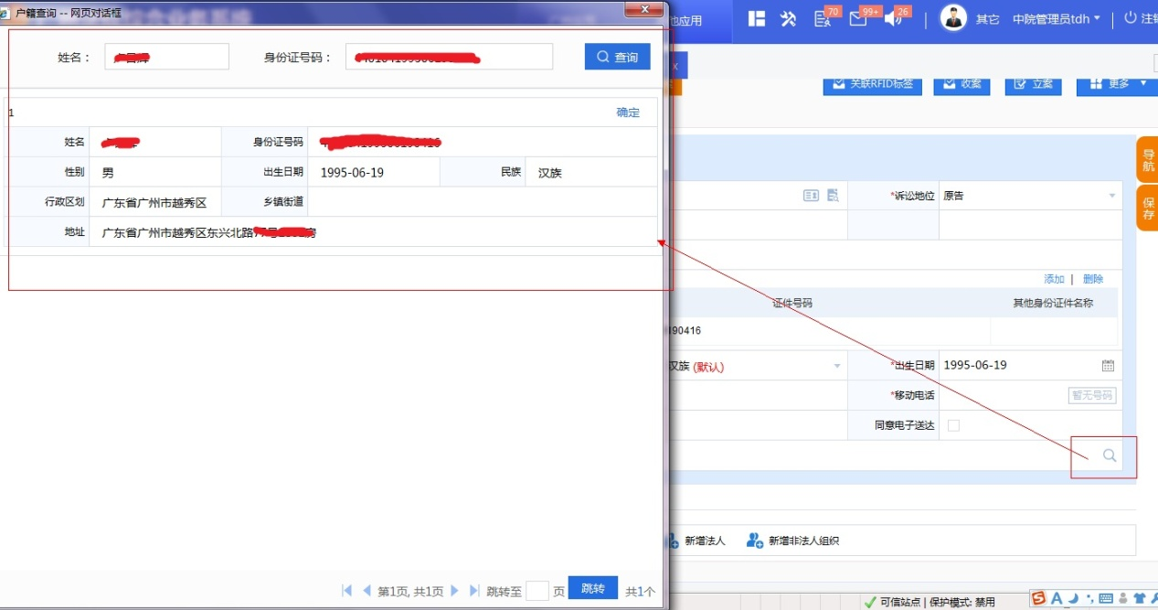

2.通过户籍查询功能进行查询：
在左侧功能导航栏中找到“户籍查询【广州】”功能，点击后在打开的新页面中，可通过当事人的姓名和证件号码进行户籍查询，如下图：
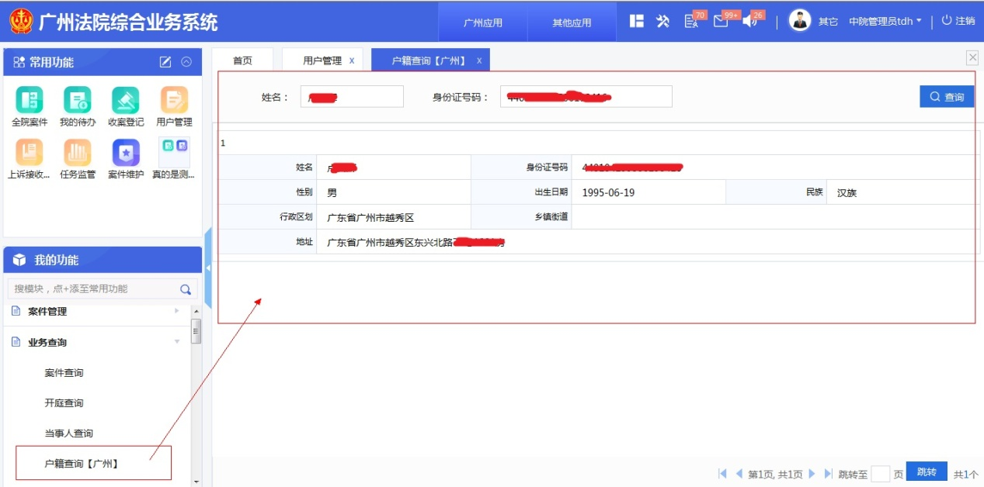
注意：该功能仅能查询户籍为广州的人员的户籍信息，且每次查询操作都会被系统所记录。

当事人查收电子送达操作

电子邮箱签收
法官或书记员发起电子邮箱送达任务给当事人之后，当事人的手机会受到短信。当事人第一次收到短信的时候会受到账号以及初始密码的短信，在第二次之后就只会有对应的邮箱账号。根据短信提示进入邮箱进行下载文书即可。
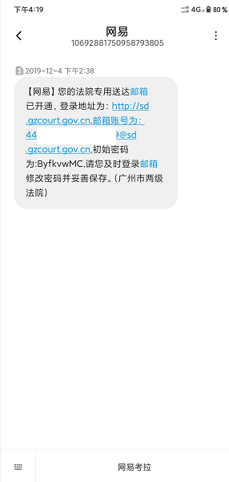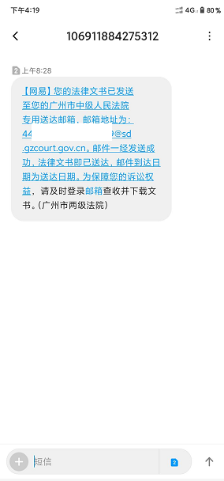

微送达平台签收
进入“微送达平台”小程序，可以选择身份验证扫脸登录，或者手机号码验证登陆。（下面演示手机号码验证登陆）
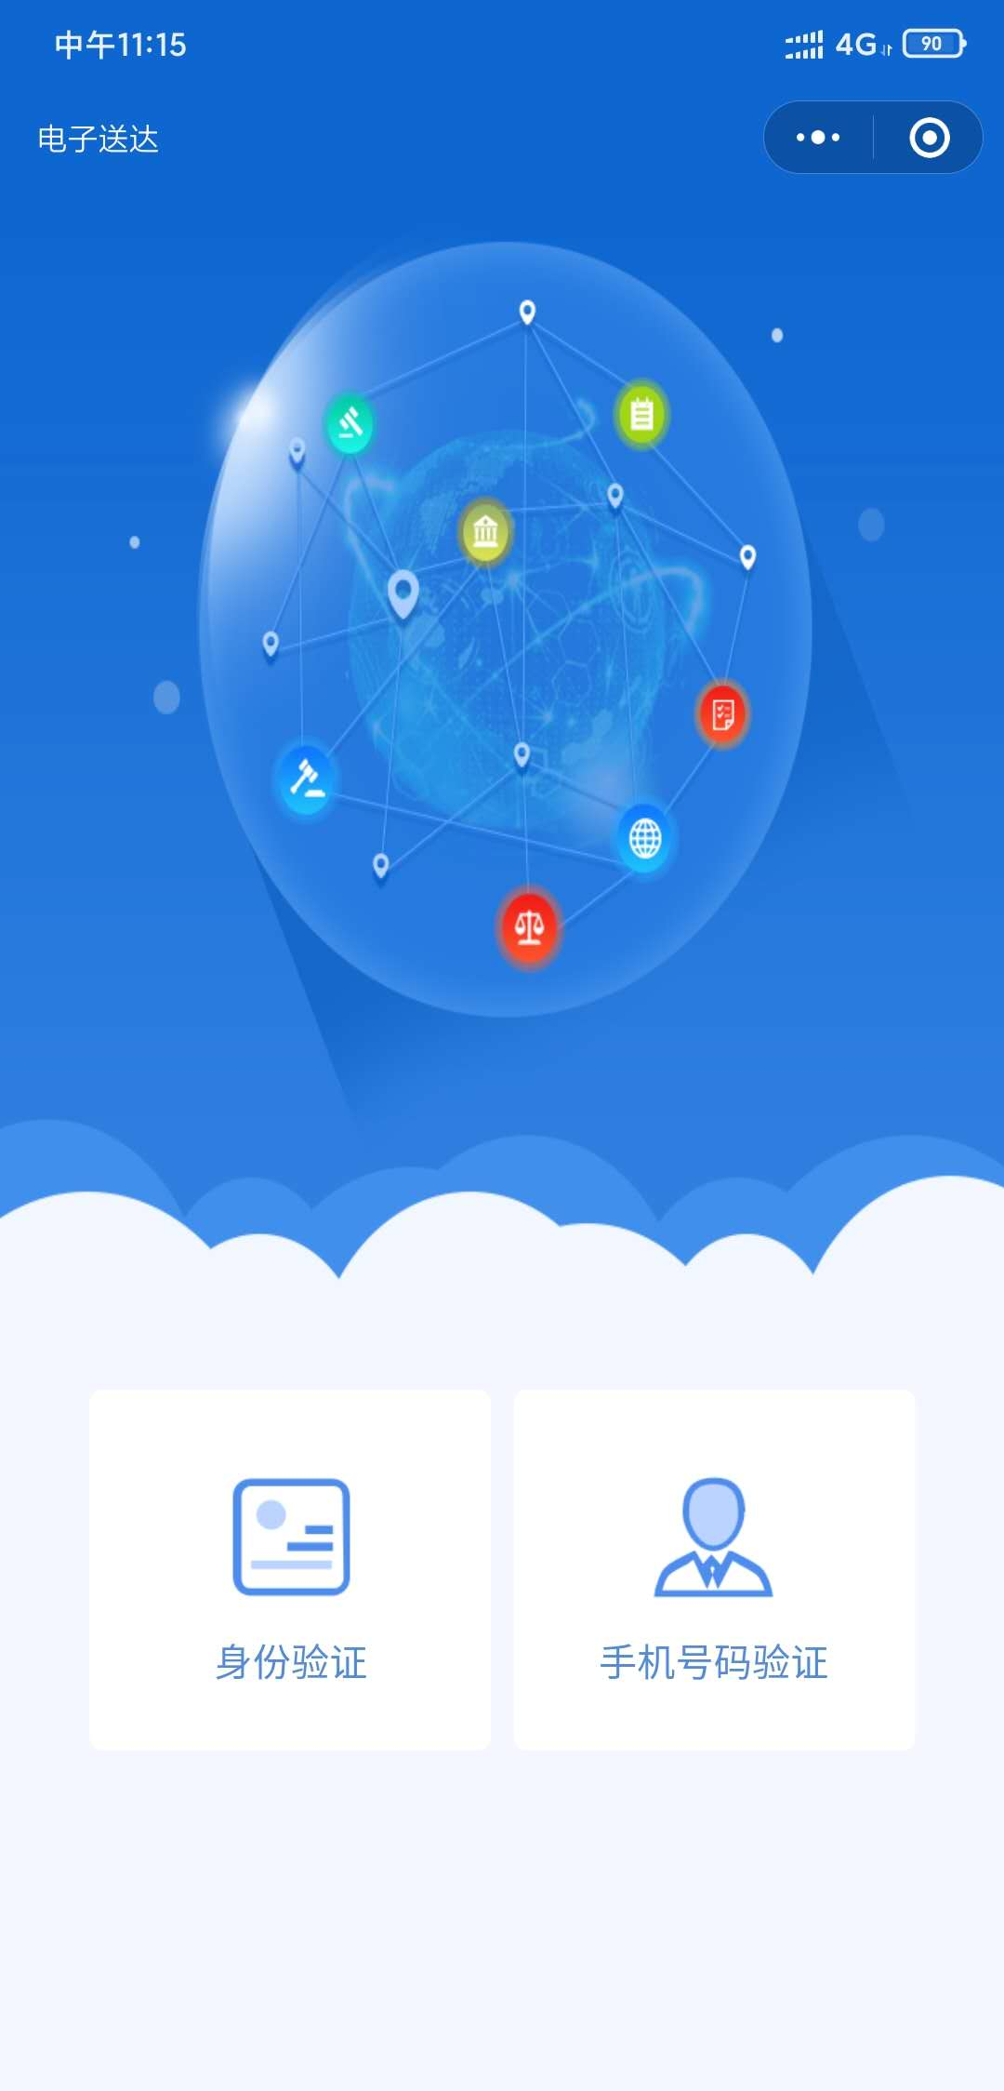

点击手机验证码登录后，输入手机号码与身份证号码，点击获取验证码，手机收到验证码短信后点击立即验证即可登录成功。
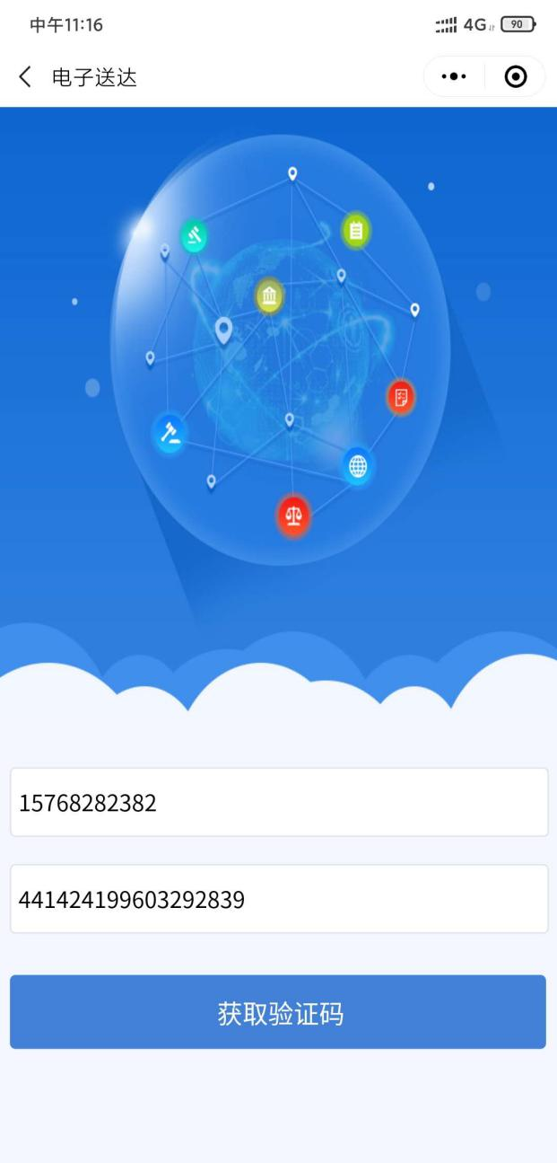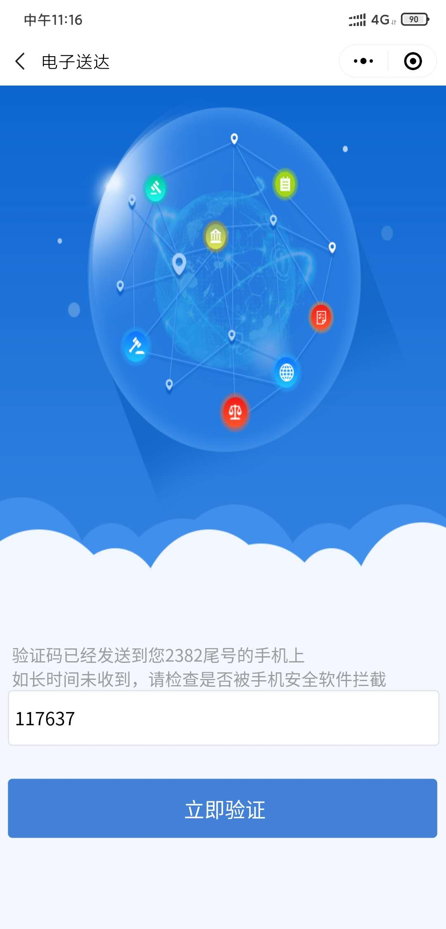

点击“待签收”进入待签收文书列表，点击右上方的签收，就可以进入签收页面。
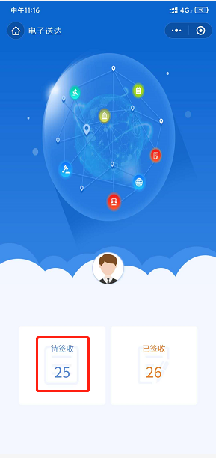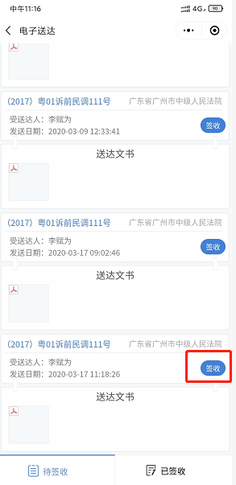

在空白区域输入签名后，点击右下方的确认签名并签收，弹出提醒之后点确定，即可签收文书成功。
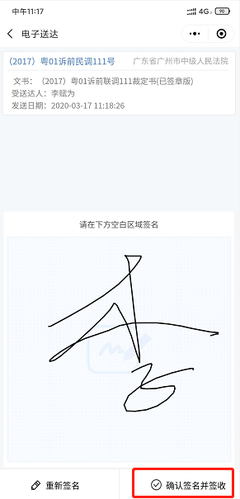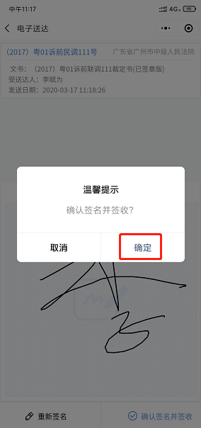

签收之后点击文书，会弹出下载提醒页面，点击确定就可以打开文书预览页面。
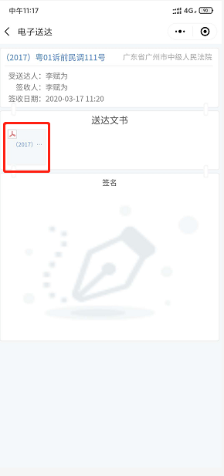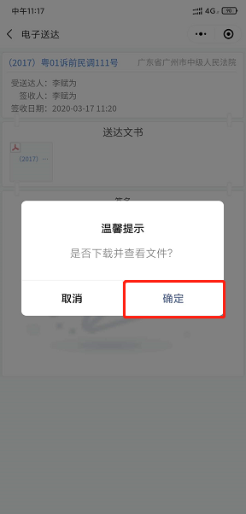

文书预览如下图。
